宿州精准扶贫手机终端
App使用方法

目 录

1、移动终端下载地址及环境 3
2、登陆界面 4
3、使用方法 6
3.1 IMIS码上报功能 6
3.2 综合查询 7
3.3 贫困户管理 8
3.4 帮扶对象 10
3.5 扶贫督办 11
3.6 公文流转新增 13
3.7 政策举措 14
3.8 走访登记 15
3.9 考勤打卡 16
3.10 周边贫困户 17

宿州市精准扶贫移动终端
App-使用手册

1、移动终端下载地址及环境
1.1 使用环境：
- 手机必须为安卓手机
- 手机必须能上网
- 手机GPS定位必须开启
- 首次使用必须点击IMSI码上报

日常工作步骤

- 通过手机自带浏览器、QQ等(除微信外)，扫描二维码，下载精准扶贫app！
打开手机自带浏览器，扫描下文二维码；
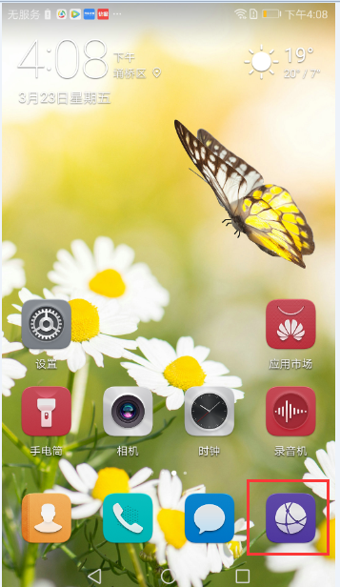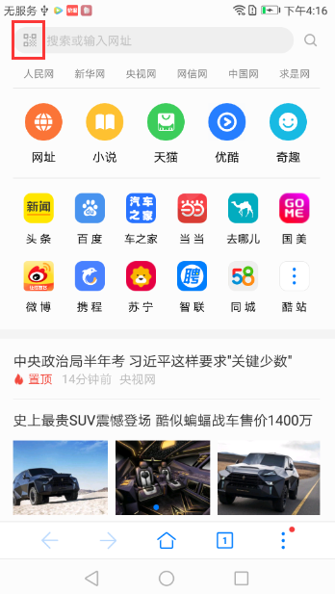
（1）打开手机自带浏览器 （2）点击左上角二维码小图标，扫描二维码

（3）请扫描二维
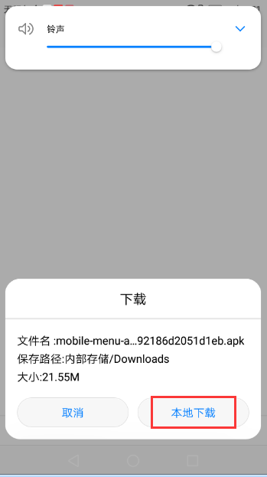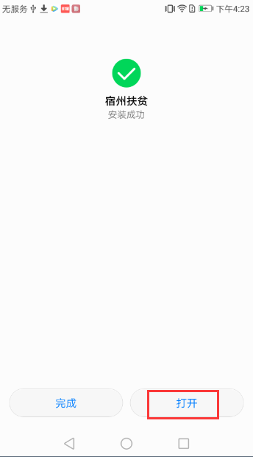
（4）点击本地下载，下载到手机 （5）安装完成，点击打开，运行app
- 手机设置或者下拉菜单、开启gps定位功能！
- 打开精准扶贫app登录自己账号密码！
- 点击IMSI码功能，点击上报按钮，把IMSI码上传到精准扶贫信息管理平台！
- 点击贫困户或者帮扶对象进行贫困户重新定位！(首次定位信息)
- 点击走访登记功能，根据走访贫困户信息补充完成后，点击上报走访信息！(帮扶责任人日常工作)
- 点击考勤打卡功能，进行日常工作，巡查打卡。

2、登陆界面
2.1 下载完成后，在手机桌面上有一个精准扶贫图标；点击精准扶贫图标，进入登陆界面，输入自己的专属工号/密码；
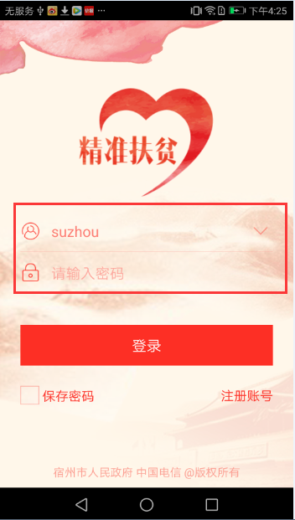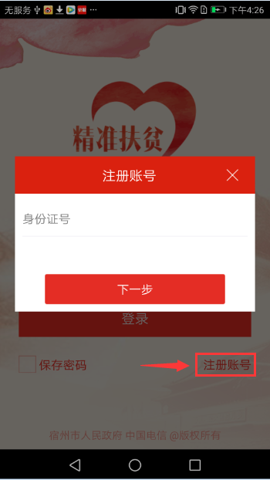
（6）已开通账号的，请输入账号密码直接登录 （7）未开通账号，请先注册开通账号；
2.2 输入工号/密码后，会提示绘制手势步骤，绘制一个手势进入系统，该手势是以后登陆需要使用的手势密码；登陆后的界面，可根据上边的功能进行操作；
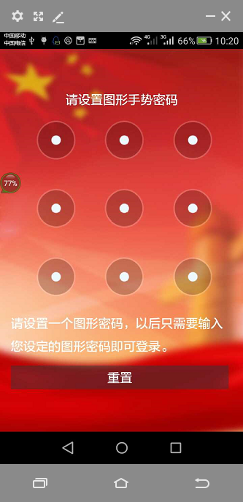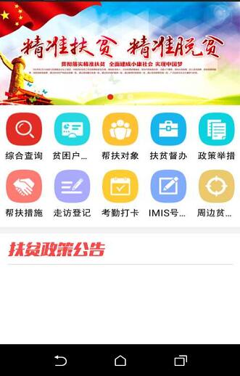

3、使用方法

3.1 IMIS码上报功能
- 点击IMIS码上报功能，把本级IMIS码上报到精准扶贫系统，上报完成后，在精准扶贫系统可查看该手机的行动轨迹！
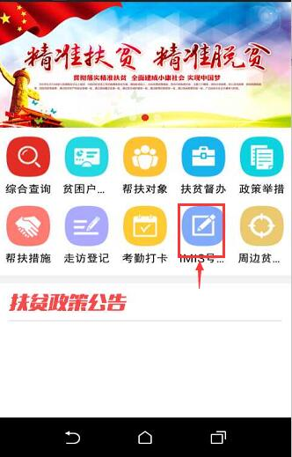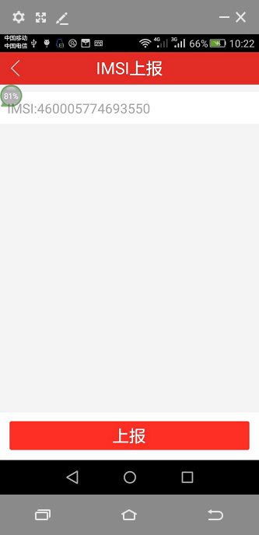

3.2 综合查询
- 点击综合查询，进入查询界面，输入需要查询的人员姓名或者身份证号，进行查询；
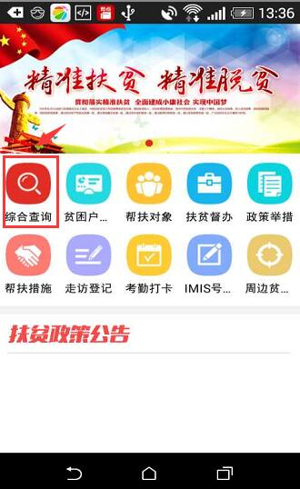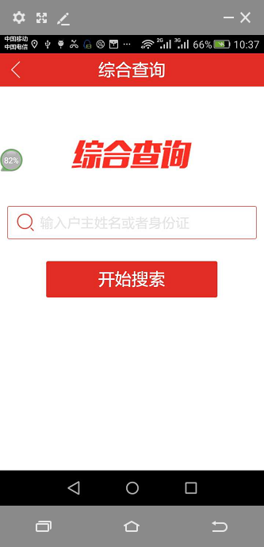

3.3 贫困户管理
- 通过界面点击贫困户管理，对贫困户的地理位置重新定位；点开贫困户管理，点击贫困户姓名，进入贫困户详细信息界面，下方可看到重新定位或者定位，可以通过此功能对贫困户位置定位功能及导航功能；
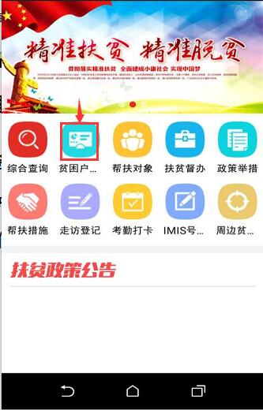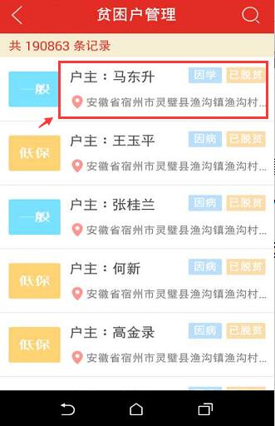
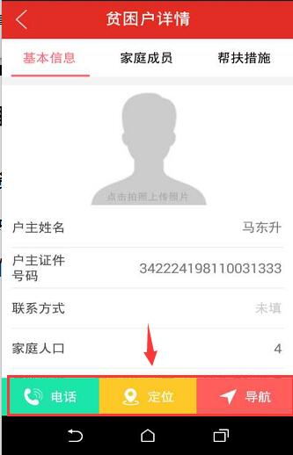

3.4 帮扶对象
- 针对自己结对帮扶贫困户管理，点击帮扶对象按钮，查看自己结对的帮扶对象和单位结对的帮扶对象。
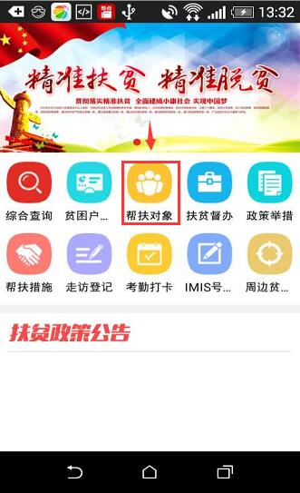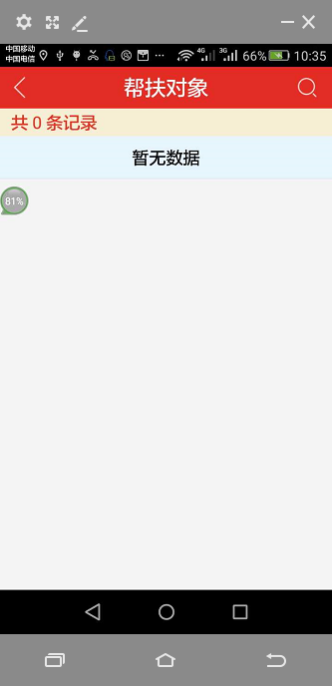

3.5帮扶结对（贫困户结对、解除结对、查看所结对的贫困户）

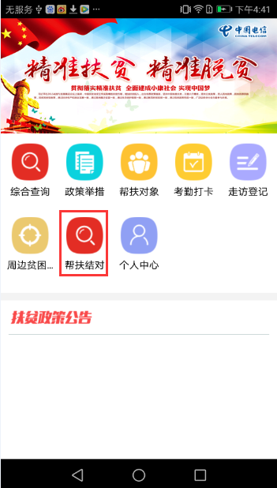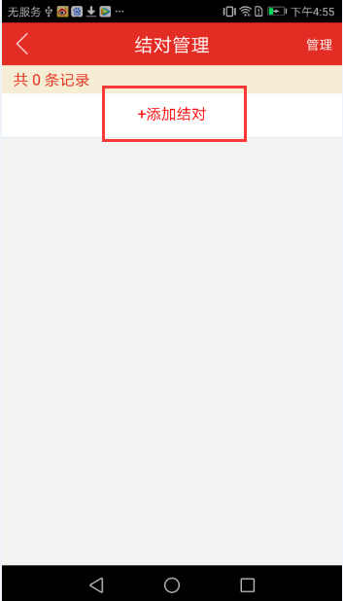
（8）登录账号、点击【帮扶结对】菜单 （9）点击添加结对，进入贫困户列表
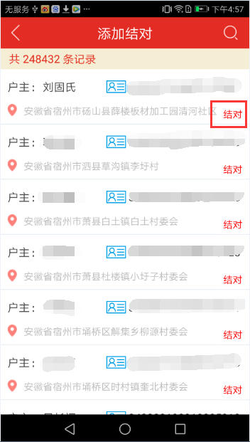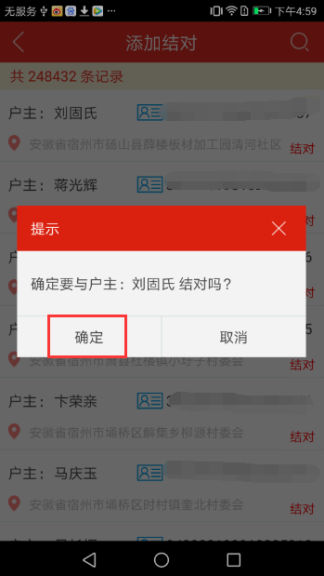
（10）选择需要结对的贫困户，点击【结对】（11）点击【确定】，即可完成结对
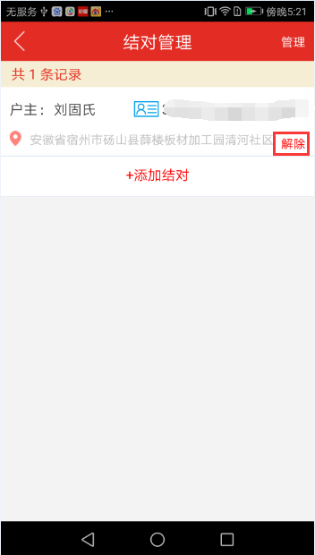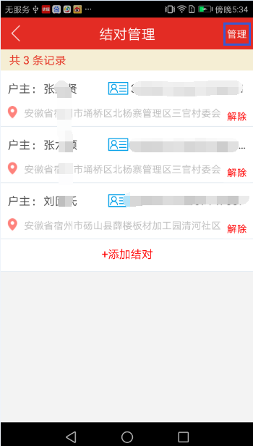
（12）需调整贫困户，点击【解除】即可解除（13）点击【管理】按钮，可批量解除结对
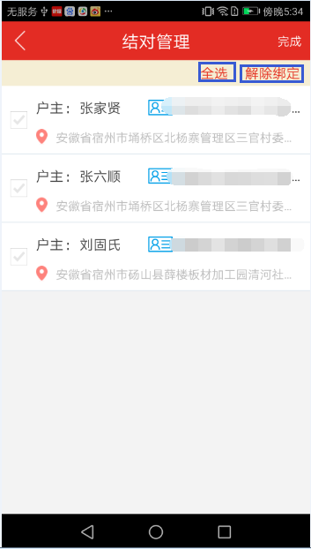
（14）点击全选，选中贫困户，点击【解除绑定】，即可解除结对；

3.6 政策举措
- 点击政策举措，可查看中央、省级、市级、县级下发文件，可根据此内容学习上级方针；
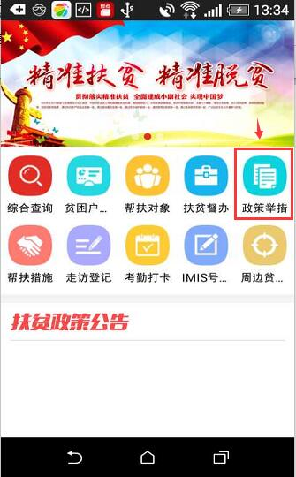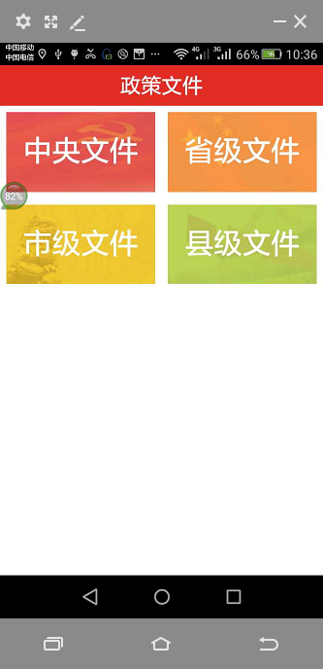

3.7走访登记
- 点击走访登记功能，点击右下角红色图标进入贫困户走访记录登记，并落实措施帮扶情况，后拍照上传到精准扶贫系统，通过走访登记统计分析，可统计走访率！（手机卡和IMIS账号是绑定的，具有唯一特性， 即使换一个手机但不换原来的手机卡，用自己的账号登录，显示的也不是本人的轨迹，只能上传走访记录）
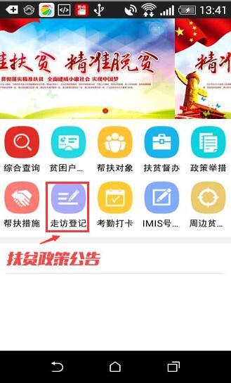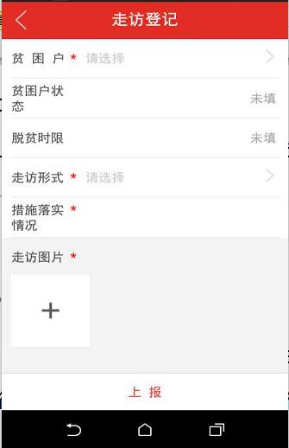

3.8 考勤打卡
- 点击考勤打卡，进行日常工作打卡工作，在打卡时间段将产生行动轨迹，通过行动轨迹可查看相关人员的行动路径！
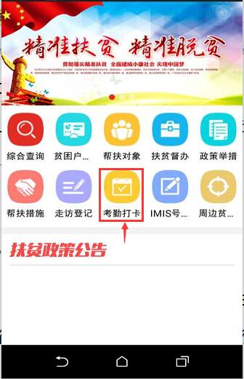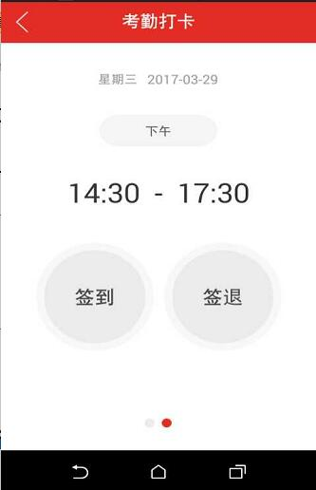

3.9 周边贫困户
点击周边贫困户功能，进入地图图层，可查看周围贫困户，并进行位置导航
